**ANEXO N° 8. DECLARACIÓN JURADA DE BIENES VALORIZADOS**

Sr.

**Dra. Liliana Pilar Diaz Salazar**

Presidente de Comité Evaluador

Presente. -

El firmante como representante del Agente Económico Organizado AEO [indicar el nombre de la AEO], participante del concurso PROCOMPITE YARABAMBA 2025, de Municipalidad Distrital de Yarabamba en el marco de la Ley Nro. 29337, Ley que establece disposiciones para apoyar la competitividad productiva y su Reglamento, declaro lo siguiente:

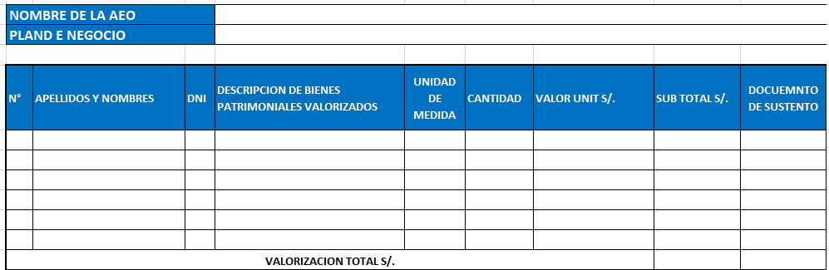

[ciudad], [día] de [mes] de [año].

----------------------------------------------------------------------

[Nombre completo]

D.N.I.:

[Presidente | Representante Legal

Adjunto:

(Copias simples de recibos, facturas u otro medio probatorio de propiedad)